Git 教程笔记
版本控制
Git:分布式版本控制工具
SVN:集中式版本控制工具
多人协作开发
版本：
软件版本 如：JDK1..8,17,20
文件版本：如：test_v1,test_v2 随版本更新递增
版本控制软件的基础功能
- 保存和管理文件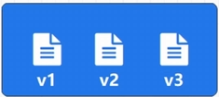
- 提供客户端工具进行访问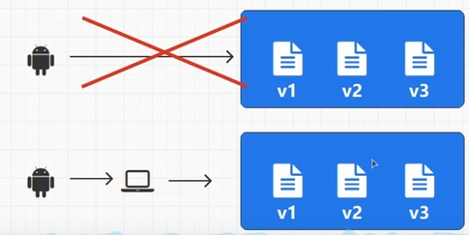
- 提供不同版本文件的比对功能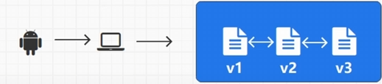

集中式版本控制

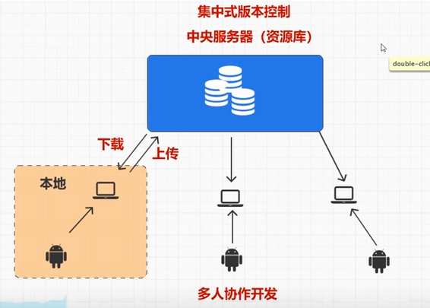
弊端：多人修改同一份文件再上传会出现文件冲突
解决方案：
如
VSS ：加一个锁定的状态
CVS、SVN：记录所有人不同行的内容修改，如在同一行，依旧需要人工解决冲突
最大的弊端：中央服务器出现问题，那我们的文件就完蛋了

分布式版本控制
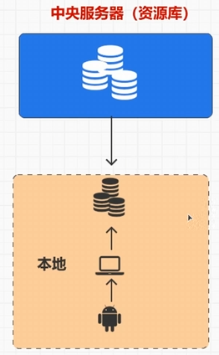
如果中央服务器出现问题，本地仓库依然还在，用户依然可以在本地服务器修改文件，后续中央服务器恢复了，可以本地和中央服务器进行关联
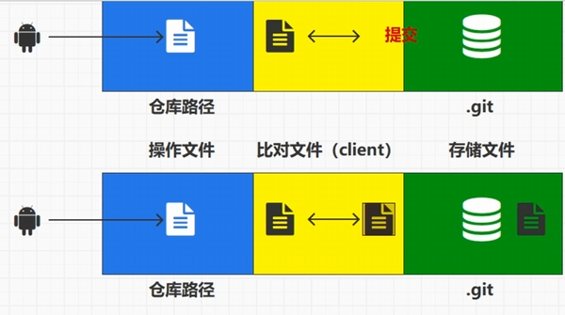
分支的概念

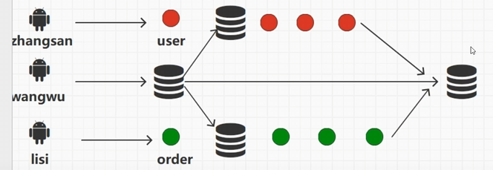

版本号：
SHA-1:40位
定位仓库的文件：2+38
前两位是.git /objects/文件夹名/
38：文件名
通过SHA-1哈希值唯一标识每次提交，确保数据完整性与可追溯性。每次提交都包含指向父节点的指针，形成链式结构，便于版本回退与分支合并。本地仓库完整复制远程仓库内容，支持离线提交与历史查看，提升开发灵活性与容错能力。

